**理工学院岗聘聘期考核系统数据核对操作指南**

**（个人核对业绩）**

## **运行环境要求**

|  |  |  |
| --- | --- | --- |
| 支持系统 | 版本要求 | 说明 |
| 操作系统 | Windows2008及以上；  或Linux5.0及以上。 | 服务器操作系统。 |
| 数据库 | Oracle数据库10g及以上。 | 为提高数据库服务性能，建议使用11g及以上版本。 |
| 目录服务器 | Apache Tomcat6.0。 | 将系统应用文件部署在tomcat应用。 |
| JDK | JDK1.7 | JDK1.7及以上均可。 |

## **系统访问地址**

使用学校统一身份认证登录，选择相应角色：<https://gw.jnu.edu.cn/jnupost>



# **申报人角色**

## 核对补充业绩

选择业务流程，选择需要申请的岗位，选择核对补充业绩数据。

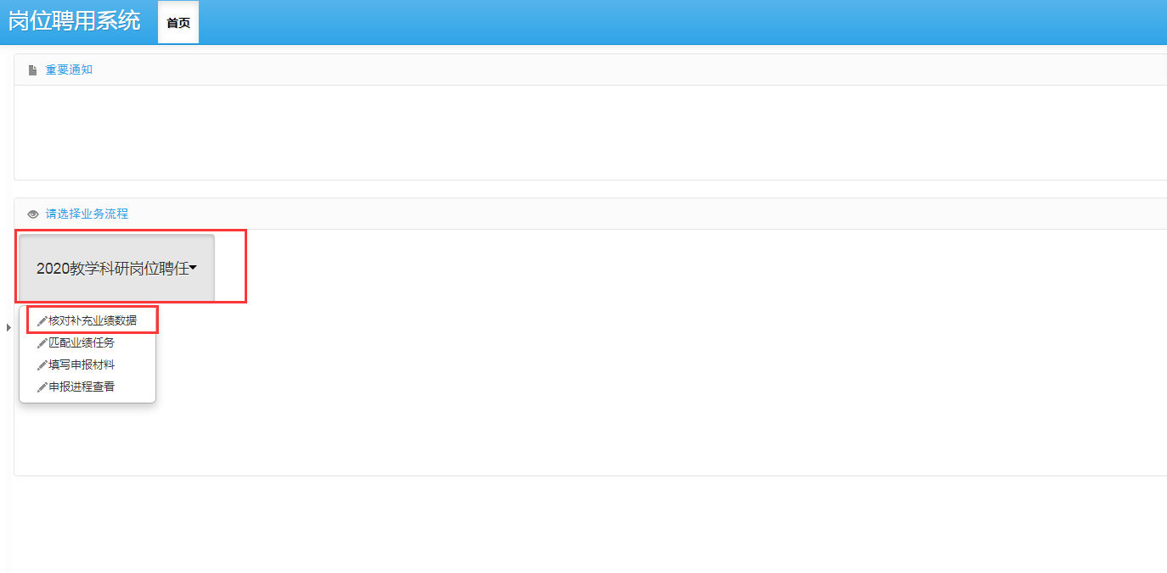

### 请认真阅读填写说明及岗聘要求。

主要业绩数据由系统通过接口自动同步网络中心数据，申报人可进行查看和确认，如有问题需要联系对应数据来源单位进行源头修改。

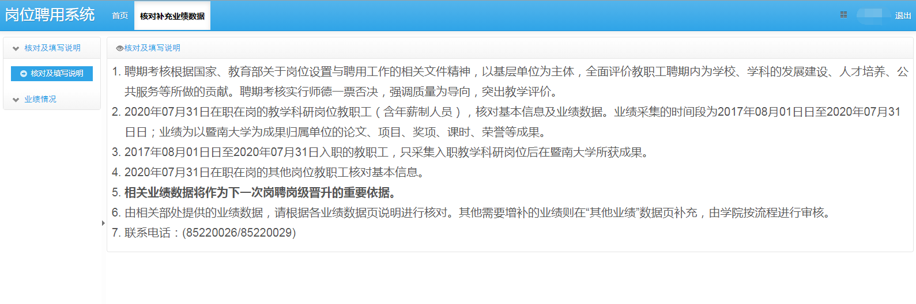

### 每一项业绩列表均有业绩说明，请认真阅读并了解数据获取规则。

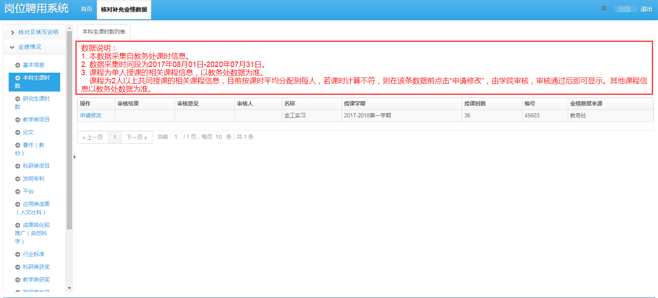

### 提交业绩

各项业绩确认无误并补充后在提交页面点击提交，提交后进入学院业绩审核阶段。若出现【请保存基本信息在提交】，请先切换到基本信息点击【保存】按钮。

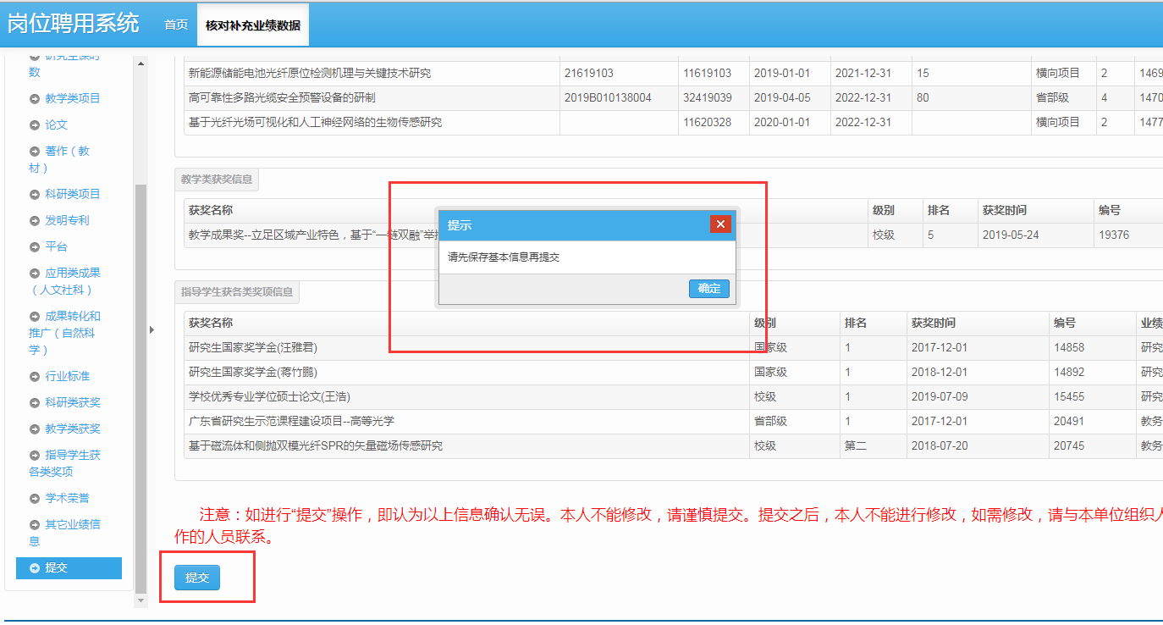

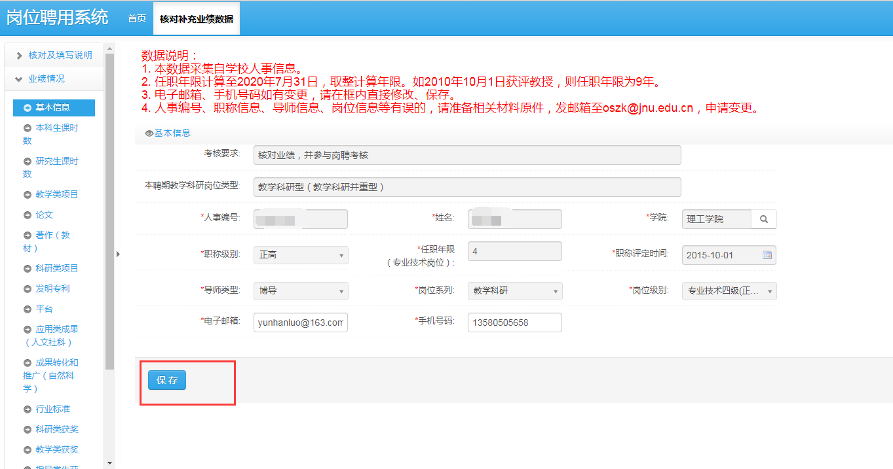

## 业绩匹配及提交

学院业绩审核通过后进入个人业绩匹配阶段，选择业务流程，点击匹配业绩任务

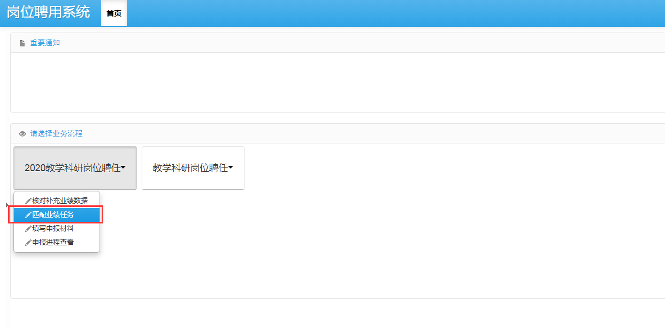

进入业绩匹配页面，系统自动获取申报人员的合同任务内容并按条展示，申报人员点击【关联业绩】选择完成该合同任务的业绩数据（前面审核通过的业绩可进行审核，业绩数据不可重复使用）

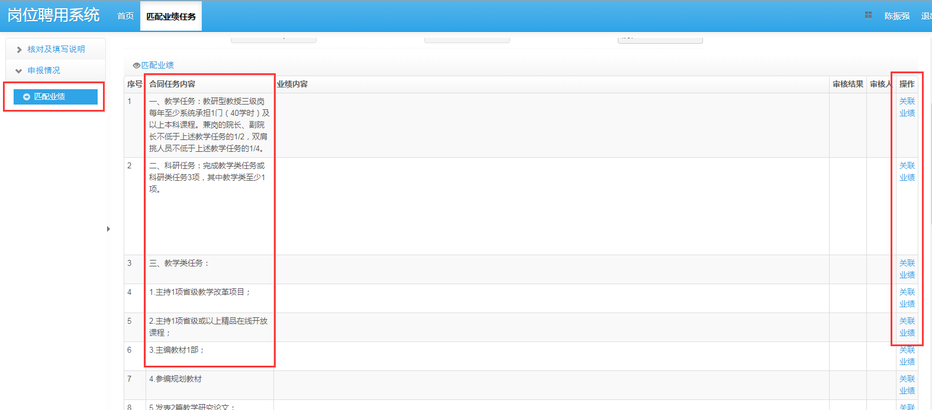

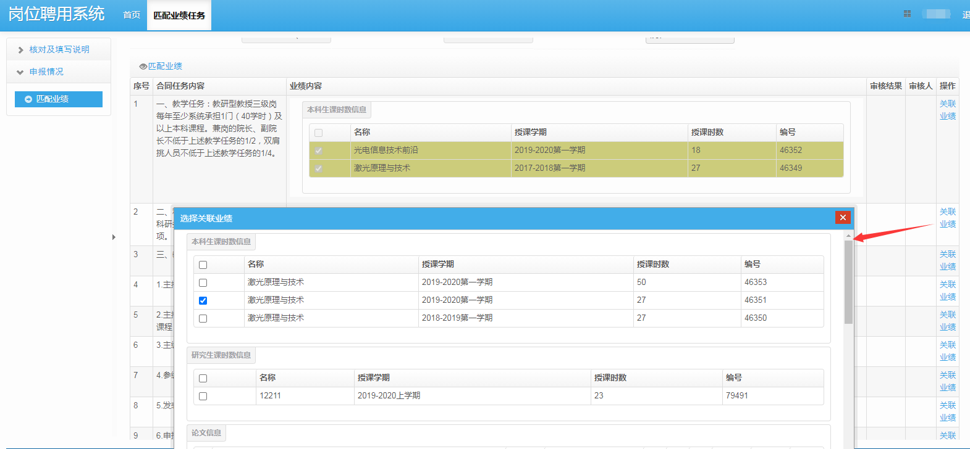

完成任务的匹配后点击【提交】按钮提交给学院进行业绩匹配审核。

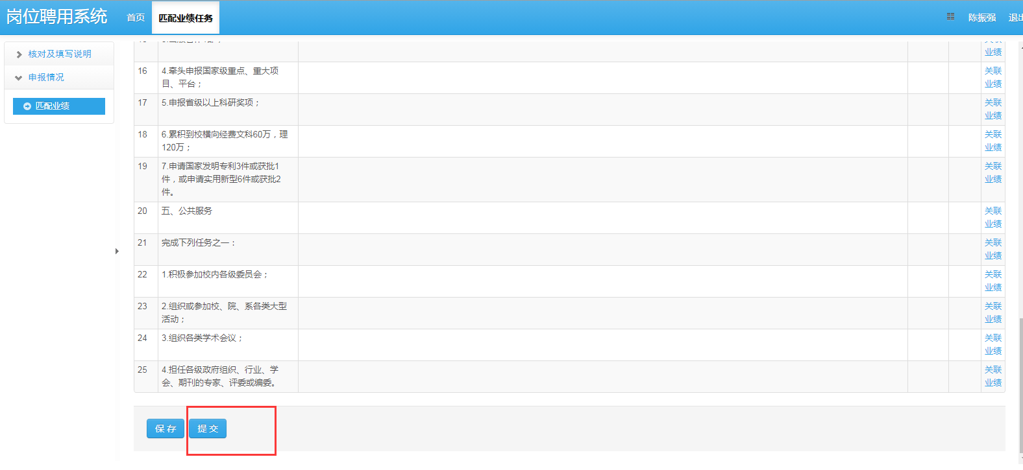

### 重新修改业绩

如果业绩需要修改可以进入核对补充业绩数据提交页面点击【重新修改业绩】按钮，确认后业务流程返回到核对补充业绩阶段。

